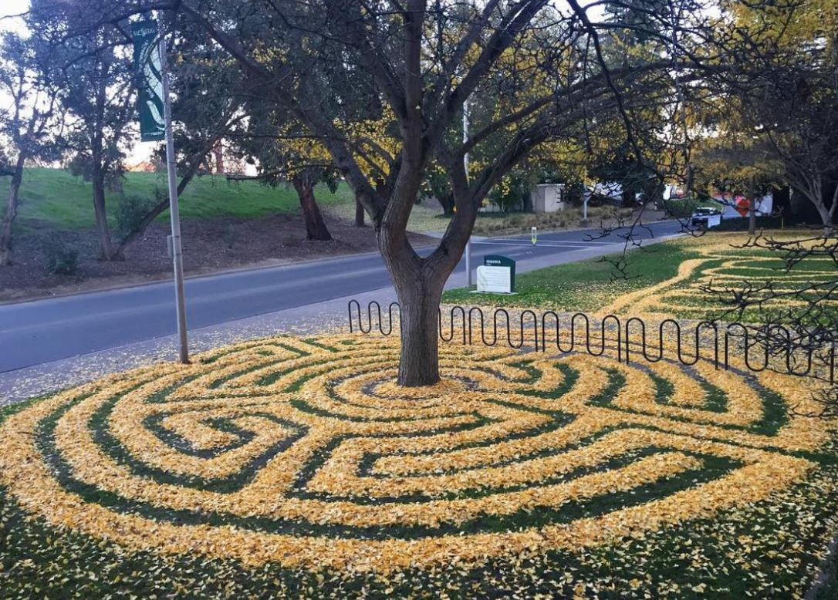
GUIA DE APRENDIZAJE SEMANA N° 16
RECURSO: Guía, Recurso para el aprendizaje, Ticket de salida https://www.youtube.com/watch?v=jrSozmP5eCE
https://www.youtube.com/watch?v=t3kyFi45wr0
ASIGNATURA: Artes Visuales
NOMBRE ESTUDIANTE: ____________________________________
CURSO: 8° año A B FECHA: ___________2020
Objetivos de Aprendizaje: Crear trabajos visuales a partir de diferentes desafíos creativos, usando medios de expresión contemporáneos como “Land Art .

El Lant, Earth art o earthwork (propuesto por Robert Smithson) es una corriente del arte contemporáneo en la que el paisaje y la obra de arte están estrechamente enlazados. Utiliza a la naturaleza como material (madera, tierra, piedras, arena, viento, rocas, fuego, agua etc.)
Actividades semana N° 16:
- Visualiza los videos de land art: https://www.youtube.com/watch?v=jrSozmP5eCE
https://www.youtube.com/watch?v=t3kyFi45wr0
- Lee los recursos del aprendizaje sobre land art
- Consulta sobre tus dudas durante el desarrollo de la clase on line
- Dibuja y crea un land art con materiales a tu alcance
- Saca una foto de tu trabajo y envíalo al correo e profesor
- Desarrolla el Ticket de salida N° 16

1. Palos pintados

2. Figuras con hojas de colores

3. Decoración con hojas y ramas

4. Árboles y lana

5. Dibujo en tierra con hojas y palos

6. Mandala Art

Algunas Ideas
